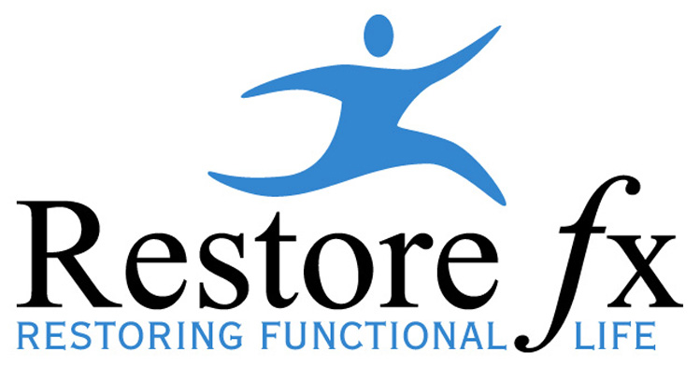
Programa interdisciplinario para el Manejo del Dolor Crónico:
Un Enfoque de Restauración Funcional
Cuestionario para la Familia
En el Programa del Manejo del dolor en Restore Fx’s entendemos que el dolor no afecta unicamente al individuo, sino al miembro de una familia. Cada paciente tiene su familia, algúnos involucrados en bajo o alto grado. Esto significa que la familia también está involucrada en el dolor que el paciente está experimentando. A menudo los miembros de la familia están preocupados, sienten desesperanza, frustración y algunas veces rabia por la persona que está con dolor crónico. Esto es común pero al mismo tiempo muy molesto. Tratamos de incluir a la familia más posible y que participe en el proceso de ayudar a los pacientes y enseñarles a manejar mejor su dolor y retomar funcionalidad e independencia.
Ya que nosotros valoramos la participación de las familias, quisiéramos que llevara este cuestionario a su casa para que su familia lo complete. El término “familia” significa cualquiera que USTED considere ser importante para usted. Eso puede ser un esposo(a), pareja, compañero, amigo, hijo, hermano o cualquiera que es importante en su vida.
Cuando traiga este cuestionario al equipo de tratamiento, haremos nuestro mayor esfuerzo para incorporar las sugerencias de su familia, cometarios y preocupaciones al plan de tratamiento. Su familia es siempre bienvenida a contactar al equipo de profesionales si tienen un problema o preocupación (ver la Página de Contacto de Proveedor en el paquete de orientación).
Por favor pídale a su familia que reponda las siguientes preguntas:
He notado cambios en el miembro familiar con dolor crónico en las siguientes áreas (encierre el número a las posibles áreas que usted crea aplican)
- Poco sueño
- Estado de ánimo irritable
- Se preocupa bastante
- Triste, llora frecuentemente
- Busca respaldo en los médicamentos
- Se ha aislado, dejó de hacer cosas que usualmente hacía
- Ya casi no ve a sus amigos
- No quiere dejar la casa
- Se preocupa por volver a lesionarse
- No nos llevamos tan bien como antes
- No puede hacer tareas/responsabilidades de la casa
- La familia lo ha dejado de incluir en actividades porque nunca quiere participar
- Ha tenido problemas con su fe en Dios o creencias religiosas
- Explosiones de rabia
Mi objetivo principal para el miembro de mi familia con dolor crónico es (escriba lo que usted quisiera que el/ella lograra durante el programa)

______________________________________________________________________

______________________________________________________________________

Siento temor por el miembro de mi familia en los siguientes aspectos:
- Que él/ella nunca se “mejore”
- Que él/ella siempre esté con dolor
- Que él/ella no vuelva a trabajar más
- Que él/ella no vuelva a disfrutar de la vida
- Que él/ella se vuelva adicta a los medicamentos para el dolor
- Que él/ella necesite una cirugía o más cirugias (si ya ha tenido alguna)
- Otro:____________________________________________________

Me gustaría estar involucrado con el tratamiento de las siguientes maneras:
- Asistir al Grupo de Familia
- Hablar con el equipo de tratamiento (uno o más de sus miembros) sobre el programa
- Conocer las instalaciones para conocer qué tipo de tratamiento mi familiar está recibiendo
- Otro:_______________________________________________

¿Qué tanto el dolor del miembro de mi familia es molesto o me estresa a mí? (encierre una):

Para nada Un poco Una cantidad moderada Mucho Extremadamente

Tengo mi propio problema con dolor crónico u otra incapacidad:
Verdadero Falso

(si respondio Verdadero, ¿puede compartir qué tipo de discapacidad tiene? Esto es opcional)

__________________________________________________________________

Me gustaría conocer acerca de los recursos en esta comunidad para las familias con alguien con Dolor Crónico: Sí No, gracias

Muchas gracias por responder a este cuiestionario, apreciamos su ayuda en crear el mejor programa posible para el ser querido de su familia.

